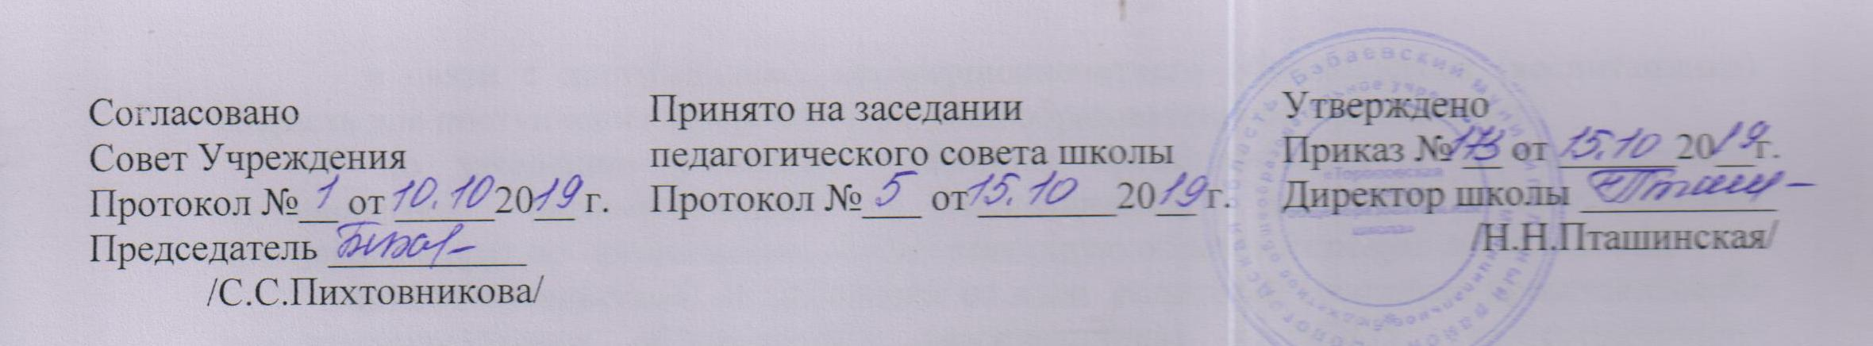

**Порядок и основания**

**перевода, отчисления и восстановления обучающихся (воспитанников) дошкольной группы муниципального бюджетного общеобразовательного учреждения «Тороповская основная общеобразовательная школа»**

**1. Общие положения**

1.1. Настоящий поядок разработан в соответствии с Федеральным Законом от 29 декабря 2012 года №273-ФЗ «Об образовании в Российской Федерации», положением о порядке комплектования муниципальных образовательных учреждений Бабаевского муниципального района, реализующих основную общеобразовательную программу дошкольного образования, Уставом школы.

1.2. Данный документ регулирует порядок и основания перевода, отчисления и восстановления несовершеннолетних обучающихся (воспитанников) муниципального бюджетного общеобразовательного учреждения «Тороповская основная общеобразовательная школа» (далее ОО).

**2. Порядок и основания для перевода воспитанников**

2.1. Основаниями для перевода несовершеннолетнего обучающегося (воспитанника) в другое образовательное учреждение являются:

- заявление родителей (законных представителей) несовершеннолетнего обучающегося (воспитанника), в том числе в случае перевода обучающегося несовершеннолетнего (воспитанника) для продолжения освоения программы в другую организацию, осуществляющую образовательную деятельность;

- обстоятельства, не зависящие от воли родителей (законных представителей) несовершеннолетнего обучающегося (воспитанника) и образовательного учреждения, осуществляющего образовательную деятельность, в том числе в случаях ликвидации организации, осуществляющей образовательную деятельность, аннулирования лицензии на осуществление образовательной деятельности;

- заключение психолого-медико-педагогической комиссии о переводе воспитанника в образовательное учреждение общеразвивающего вида в связи с завершением прохождения им коррекционных или лечебных программ и снятия диагноза по отклонениям в развитии. 2.2. Перевод обучающегося (воспитанника) оформляется приказом руководителя образовательной организации, осуществляющей образовательную деятельность.

**3. Порядок отчисления**

3.1. Основанием для отчисления несовершеннолетнего обучающегося (воспитанника) является приказ руководителя образовательной организации, осуществляющей образовательную деятельность, об отчислении.  
Права и обязанности участников образовательного процесса, предусмотренные законодательством об образовании и локальными нормативными актами образовательного учреждения, прекращаются с даты отчисления несовершеннолетнего обучающегося (воспитанника).

3.2. Отчисление несовершеннолетнего обучающегося (воспитанника) из дошкольных групп может производиться в следующих случаях:

- в связи с достижением несовершеннолетнего обучающегося (воспитанника) возраста для поступления в первый класс общеобразовательной организации.

- по заявлению родителей (законных представителей) в случае перевода обучающегося несовершеннолетнего (воспитанника) для продолжения освоения программы в другую организацию, осуществляющую образовательную деятельность;

- по обстоятельствам, не зависящим от воли родителей (законных представителей) несовершеннолетнего обучающегося (воспитанника) и МБОУ осуществляющего образовательную деятельность, в том числе в случаях ликвидации организации, осуществляющей образовательную деятельность, аннулирования лицензии на осуществление образовательной деятельности.

**4. Порядок восстановления в ОО**

4.1. Несовершеннолетний обучающийся (воспитанник), отчисленный из учреждения по инициативе родителей (законных представителей) до завершения освоения образовательной программы, имеет право на восстановление, по заявлению родителей (законных представителей) при наличии в учреждении свободных мест.

4.2. Основанием для восстановления несовершеннолетнего обучающегося (воспитанника) является приказ руководителя образовательной организации, осуществляющей образовательную деятельность, о восстановлении.

4.3. Права и обязанности участников образовательного процесса, предусмотренные «Законом об образовании в Российской Федерации» и локальными актами образовательного учреждения возникают с даты восстановлении несовершеннолетнего обучающегося (воспитанника) в учреждении.